В.И. Бровин
Статья о качерах
Москва, МГУ 2017
Качер – качатель реактивностей. Название дано автором и подхвачено последователями.
Качеры – это электронные генераторы на транзисторах или радиолампах, работающие в пределах начального и конечного эффектов самоиндукции без выхода в стационарный режим.
Действие качеров основано на трех постулатах, требующих поддержки их истинности научным сообществом.
1. Автор считает, что действие Явления самоиндукции основано на том, что:
1.1 появление в проводнике тока сопровождается механическим поворотом магнитных моментов окружающего проводник вещества, и на это затрачивается энергия источника питания. В результате напряжение источника «подсаживается» (уменьшается), и это называлось термином «противоЭДС».
1.2 что при разрыве цепи происходит механический возврат магнитных моментов в исходное состояние. Энергия механического поворота магнитных моментов окружающего проводник вещества возвращается в проводник в направлении, противоположном току, в виде индукции электрического поля, создаваемого диполями ядер атомов окружающего проводник вещества. Весь этот процесс Явления самоиндукции автор объединил термином «кивок» и он уже стал общепринятым. П. 1.1 «прямой кивок» П. 1.2 «обратный кивок».
Кивками автор может объяснить известное раннее противоречие закону Кирхгофа, заключающееся в том, что импульс самоиндукции имеет одинаковый знак независимо от направления измерения его от начала к концу индуктивности, или от конца к началу, поскольку импульс самоиндукции измеряется относительно разнонаправленных токов.
2. В кристалле транзистора, при переходе электронов из зоны проводимости на валентный уровень, энергия перехода может быть представлена не только в виде фотона, но и в виде положительного напряжения, выраженного в Вольтах.
3. «Запирающий» кратковременный импульс напряжения самоиндукции, направленный в кристалл транзистора, возвращает электроны из валентной зоны в зону проводимости, на самом деле не запирая, а отпирая PN переход.
Постулаты 2 и 3 относятся к качерам на биполярных транзисторах, и в отдельных случаях, к качерам на полевых транзисторах, и не относятся к радиолампам, которые создают качер процесс согласно своему принципу действия.
Эксперименты, подтверждающие истинность постулатов
Изначально автором была обнаружена в качерах феноменальная способность передавать в воздушной трансформаторной связи энергию из индуктивности в индуктивность на значительные расстояния. Энергия передается по линейному закону (т.е. расстояние в числителе). На этом свойстве был запатентован «Датчик Бровина» Патент РФ 2075726. На этом основании было сделано предположение, что энергия из одной индуктивности в другую передается через кивки магнитных моментов атомов окружающего индуктивность вещества.
Первый постулат подтверждается экспериментами по измерению давления воздуха.
Катушки качера и измеряющая катушка, находящаяся в воздушной трансформаторной связи с действующим качером на расстоянии 10мм, помещаются в герметичный объем. Транзистор качера размещается снаружи герметичного объема для исключения влияния изменений температуры при изменении давления. Соединения с катушками обеспечены герметично через изоляционный материал проводниками. Величина давления измеряется по изменениям напряжения (или тока) на выходе воздушного трансформатора, которое зависит от концентрации молекул внутри герметичного объема. Опыты проводились и в вакуумной камере, и в герметичном металлическом объеме, в которые подавалось давление воздуха насосом. В вакууме напряжение с уменьшением давления понижалось, а частота повышалась. В другом случае с повышением давления напряжение увеличивалось, а частота понижалась
Помимо этого, постулат 1 объясняет нулевое напряжение на коллекторе, в скважности запертого транзистора качера (должно быть Uпит), и иглообразность возникающих в нем импульсов.
Второй и третий постулаты подтверждается последующими экспериментами.
Эксперимент 1
Одна из схем качера на транзисторе изображена на Фиг. 1. Схема работает генератором только при «запирающем» PN переход напряжении Uпит < 0.75В. При повышении напряжения питания транзистор штатно откроется и генерация прервется.
Выходной сигнал на Фиг. 2 получен в трансформаторной связи. Концы щупа осциллографа соединены накоротко, между ними как в рамку вставлен действующий качер, катушки которого находятся в положительной обратной связи, соосно сближены на нулевое расстояние, и их взаимоиндукция максимальна, частота минимальна.
Здесь и далее – число в правой верхней части картинки – цена деления по горизонтали в µS, в нижней части слева – цена деления по вертикали в Вольтах. Нулевой уровень отделен бесцветной чертой
В отдельных случаях базовая и коллекторная катушки могут и не иметь взаимоиндукции (параметры качера на Фиг. 1 это позволяют). В каждой из катушек вид сигнала (Фиг. 2) по форме не отличается, даже если они разнесены на столь большие расстояния, на которых взаимоиндукция исключена, и сигналы от каждой из катушек по отдельности можно увидеть в трансформаторной связи. В этом случае сигналы имеют наиболее высокую частоту, а сигнал Фиг. 2 более низкую амплитуду. При наличии взаимоиндукции, и частота следования импульсов, и амплитуда импульсов Фиг. 2 отличается от случая без взаимоиндукции в разы.
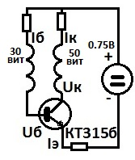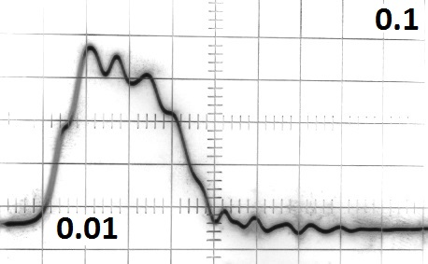
Фиг. 1 Фиг. 2
Для анализа работы схемы необходимо знать форму токов. Для этого во все ветви устанавливаются шунты из одинаковых отрезков нихрома. По падению напряжения на них фиксируются формы токов, а на электродах транзистора – формы напряжений, на Фиг. 3 – относительно плюса источника, на Фиг. 4 – относительно минуса.
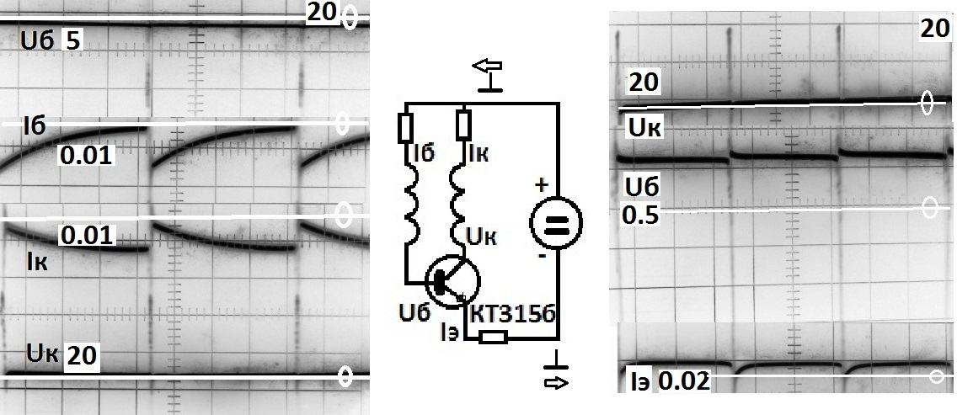
Фиг. 3 Фиг. 4
- Импульсы напряжений самоиндукции Uк и Uб, измеренные осциллографом относительно – и + источника, имеют одинаковый знак, что противоречит Закону Кирхгофа.
- Токи базы и коллектора равновелики, и Iк увеличивающийся, Iб уменьшающийся, т.е. после запирающего сигнала напряжения в базу, ток базы достигает максимума и уменьшается, в то время как ток коллектора увеличивается. (До сих пор считалось, что токи базы и эмиттера увеличиваются и уменьшаются одновременно.)
- Амплитуды импульсов многократно превышают напряжение источника питания.
- На базе относительно минуса в скважности наблюдается напряжение 0.7В,при этом в коллекторе и эмиттере по 0В, т.е. переходы Б и Э прямо смещены. Если Uпит уменьшить до 0.2В, качер продолжит генерировать, и на базе будет оставаться 0.7В.

Объяснения:
Пункт 1: был объяснен выше (см. Постулат 1).
Пункт 2: Iб и Iк – это один и тот же ток, который перетекает из приэмиттерной области объема кристалла в приколлекторную область.
Пункт 3: Это энергия тока, преобразованная в механический поворот магнитных моментов окружающего индуктивность вещества (обратный кивок), возвращенная в проводник в виде электрической индукции, и не имеющая отношения к поведению кристалла транзистора, роль которого сводится к уменьшению проводимости своего участка цепи.
Пункт 4: Напряжение 0.7В в базе вызвано тем, что в скважности между импульсами происходит переход электронов из зоны проводимости в валентную зону (см. Постулат 2)
Эксперимент 2
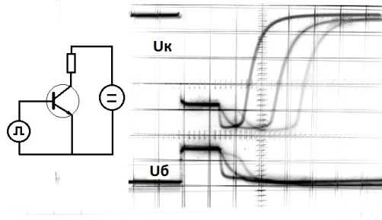
Известны токи утечки. Они возникают в обычном усилителе, или ключе, после прекращения отпирающего базового сигнала. Концентрация электронов в кристалле зависит от амплитуды отпирающего сигнала. От концентрации электронов зависит и время, необходимое для перехода электронов из зоны проводимости на валентный уровень для обеспечения запирания перехода. Это показано на Фиг. 5. Параметры каскада ключа выбраны так, чтобы ток утечки особенно выделялся. Обычно разработчик от них избавляется разными способами.
Фиг. 5
Три снимка, наложенных прозрачно, показывают различное время переходов в зависимости от амплитуды сигнала генератора прямоугольных импульсов (ГПИ), направленных в базу. Здесь уровень амплитуды Uб не растет, потому что все наблюдаемые аномалии начинаются после достижения уровня насыщения.
На Uб подается импульс прямоугольной формы с ГПИ. В нашем случае прямоугольность искажается на заднем фронте. Автор объясняет это Постулатом 2. Электроны в кристалле переходят на валентные уровни и выделяют энергию в Вольтах, что видно на заднем фронте Uб, а также искажается форма и Uк.
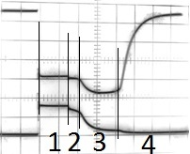
Фиг. 6 показывает отдельное изображение из Фиг. 5. Ток в базу подается наибольший. Здесь цифрами 1, 2, 3, и 4 обозначены этапы изменения сигнала. На первом этапе наблюдается резистивное соотношение коллекторной нагрузки и сопротивления КЭ перехода. На втором этапе соотношение сопротивлений меняется несущественно, но уже заметно действует противоЭДС. На третьем этапе происходит радикальное изменение. ПротивоЭДС от кивков существенно влияет на форму Uк при малозаметном токе. На 4 этапе происходит запирание.
Фиг. 6
Если в схему (Фиг. 5) сначала добавить индуктивность, а потом исключить резистор, то при аналогичных условиях можно увидеть реализацию всех трех постулатов.
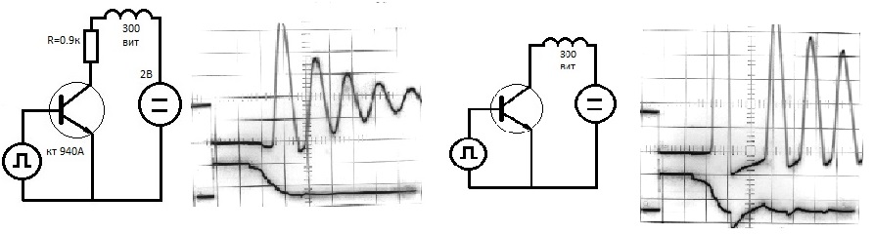
Фиг. 7
С резистором (Фиг. 7 слева) к Фиг. 5 добавляется колебательный процесс. Это активизировались кивки в момент разрыва цепи, и совершился обратный кивок, вызвавший бросок напряжения. Обратный ход колебаний от кивка не достигает нулевого уровня Uпит.
Без резистора (Фиг. 7 справа) обратный кивок проходит через нулевой уровень, и согласно третьему постулату возникает подобие напряжения, отпирающего транзистор по постулату 3..
Эксперимент 3
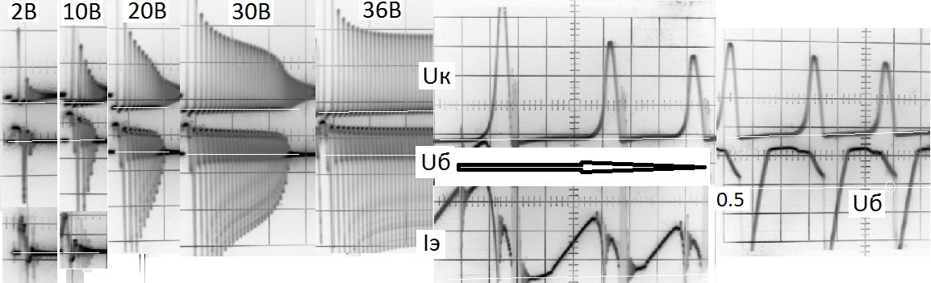
Фиг. 8
На Фиг. 8 видно, как появление по факту «отпирающего», а по знаку запирающего напряжения (см. Uб – отрицательная импульсная составляющая), зависит от величины напряжения источника питания. Если повышать Uпит (в схеме Фиг. 7 справа), с 2 до 10, 20, 30 и 36В, то последуют изменения (см. Фиг. 8 слева). В Фиг. 8 в верхнем ряду эпюры Uк, среднем – Uб, нижнем – Iэ, на Фиг. 8 справа растянуты их временные соотношения при Uпит = 36В.
С повышением Uпит увеличиваются и амплитуды импульсов кивков: прямые Uк и обратные Uб. В итоге, в базе устанавливается Uб=0.7В – напряжение токов утечки, вызванное переходом электронов из зоны проводимости в валентную зону. Обратные импульсы, добавляя энергию в кристалл, возвращают электроны из валентной зоны обратно в зону проводимости, и они дрейфуют к коллектору, опустошая при этом зону проводимости и создавая условия для следующего кивка. Iэ становится соизмеримым по амплитуде с обычным током отпираемого транзистора. Он может быть даже больше предельно допустимого для данного транзистора.
Схема с единственной индуктивностью может работать качером, и при воздействии на базу источником неотпирающего напряжения, и без него.
Эксперимент 4
Неправдоподобным кажется способ отпирания транзистора «запирающим» импульсом, но это так и есть, и в доказательство проведем следующие (Фиг. 9) эксперименты.
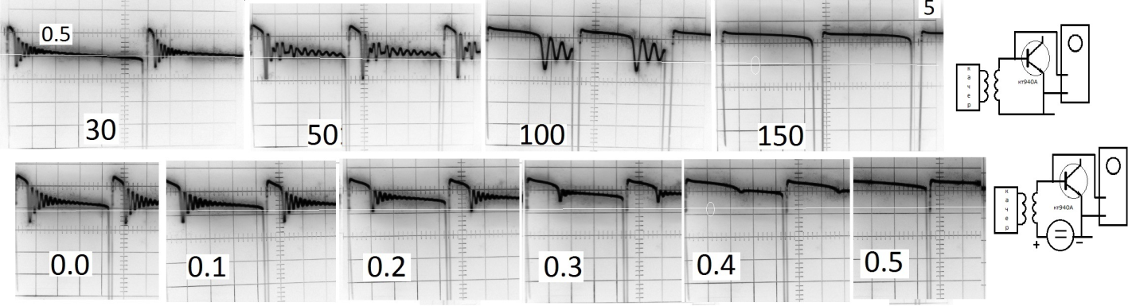
Фиг. 9
В верхнем ряду Фиг. 9 индуктивность шунтируется PN переходом (БЭ переход NPN транзистора кт940А, коллектор не задействован). В эту катушку трансформаторной связью подается отрицательный сигнал с действующего качера (см. Фиг. 1 и Фиг. 2). С анода и катода диода базового PN перехода транзистора получающийся сигнал фиксируется осциллографом. Приемные катушки меняются и число витков увеличивается с 30 до 150. При этом длительность сигнала с амплитудой более 0.7В на аноде увеличивается пропроционально числу витков в приемной катушке.
В нижнем ряду Фиг. 9 показан такой же эксперимент с неизменной катушкой 50 витков. Последовательно с ней устанавливается источник питания с изменяемым напряжением от 0 до 0.5В. На аноде диода картина аналогична предшествующей.
Замечания
- Такие же результаты, с некоторыми отличиями, получаются при воздействии на базу положительным сигналом с качера.
- В случае с катушкой 30 витков (Фиг. 9 верхний ряд слева) – частота качера существенно ниже, чем в остальных случаях. Это потому, что не преодолен потенциальный барьер диода и нагрузка на источник сигнала (качер) ниже. В остальных случаях энергопотребление от качера выше, что выражается через повышение частоты, при которой амплитуда сигналов остается прежней.
- В схеме с ОЭ с резистивной нагрузкой полученный в эксперименте положительный отпирающий сигнал сработает как при традиционном отпирании транзистора. Это означает, что качер позволяет управлять высоковольтными силовыми цепями при помощи низковольтного слаботочного сигнала с качера при отсутствии гальванической связи (см. «Трансформаторный способ управления транзистором», Патент РФ №2551825).
- В Фиг. 8 показан Iэ, где в интервале обратного кивка самоиндукции наблюдается ток. Такого практически не бывает у качеров, состоящих из двух (базовой и коллекторной) катушек. В однокатушечном качере на отпирание в последующем периоде работает только обратный ход кивка (см. Фиг. 8 Iэ справа см. Uб). У двухкатушечных качеров работают на отпирание в последующем периоде два отрицательных сигнала: сигнал взаимоиндукции с коллекторной и базовой катушкой и сигнал, который может быть дополнен обратным ходом кивка как в однокатушечном примере. В случае двухкатушечного качера, после попадания последнего электрона в валентную зону кристалл транзистора, как при температуре абсолютного нуля, на наносекунды становится изолятором.
- Если трансформаторно управлять транзистором с помощью импульов токового сигнала, например с блокинг генератора, то многовольтный токовый (напряжению импульса по времени соответствует ток) импульс может повредить PN переход. Обратный кивок качера, как правило, не имеет по времени токовой составляющей (она присутствует в скважности и действует на источник питания как «противоЭДС»), и поэтому безвреден для PN перехода, находящегося в трансформаторной связи.
Эксперимент 5
Из качера Фиг. 1 сделаем качер, работающий на напряжении Uпит > 0.75В (см.Фиг. 10). Для этого конец базовой катушки перенесем с плюса на минус источника.
Этот вариант качера сам не запускается. Для запуска требуется тычок в базу пинцетом, или для запуска придется воздействовать трансформаторно на его катушки действующим качером. Он запустится и его колебания будут незатухающими от Uпит > 0.75В и до напряжения, при котором транзистор достигнет такой температуры, что пластмассовый корпус (кт315) расплавится и его можно будет порвать пинцетами, и при этом качер процесс не прекратится. Сигналы не отличаются от Фиг. 3, 4. Схема продолжает работать при отсутствии взаимоиндукции между базовой и коллектнорной катушками.
В схеме Фиг. 10 удивляет отрицательный базовый ток. Для этого обычно требуется источник смещения в базу, а его нет (при смещении 0.6В в базу качер самозапускается). Катушки разведены (а могут быть и не разведены). Напряжения на коллекторе и эмиттере по 0В, а на базе 0.7В. Приходится предположить, что внутри кристалла транзистора существует положительный перепад напряжения от 0В на коллекторе до 0.7В на базе, а внутри кристалла, в эмиттере, должно быть больше 0.7В для получения тока с отрицательным знаком (см. патент РФ №2444124).
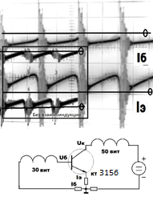
Здесь показаны Iб и Iэ, во взаимоиндукции и без взаимоиндукции (в левом нижнем углу в рамке).
Iб в обоих случаях отрицателен.
Эти изображения получены при Uпит 2В.

Фиг. 10
Эксперимент 6
См. Фиг. 11. Здесь в схеме Фиг. 10 катушки делаются на длинных проводниках и разносятся в разные концы стола, обеспечивая состояние без взаимоиндукции. Прикладывая попеременно к этим катушкам холостую катушку с концами в воздухе (в данном случае стовитковую, но можно и любую) сначала к базовой (см. слева Фиг. 11), потом к коллекторной (см. середина Фиг. 11), и затем во взаимоиндукции (Фиг. 11 справа) во всех токовых ветвях действующего качера наблюдаем колебательную реакцию, при нахождении холостой катушки в непосредственной близости от катушек, в которых происходит качер процесс.
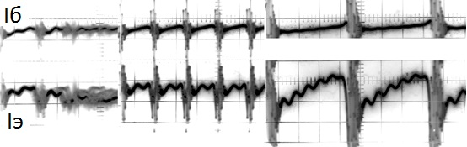
Фиг. 11
Объяснение
Изменяющийся ток качера создает в холостой катушке экстратоки со своими кивками. В пространстве между катушками они накладываются на вызвавшие их кивки качера, что приводит к искажению формы токов качера в виде «биения».
Эксперимент 7
Для краткости назовем наблюдаемое выше явление «гребнем». Гребень наблюдается исключительно в цепях, связанных с переходными процессами. Например, такая цепь на Фиг. 12.
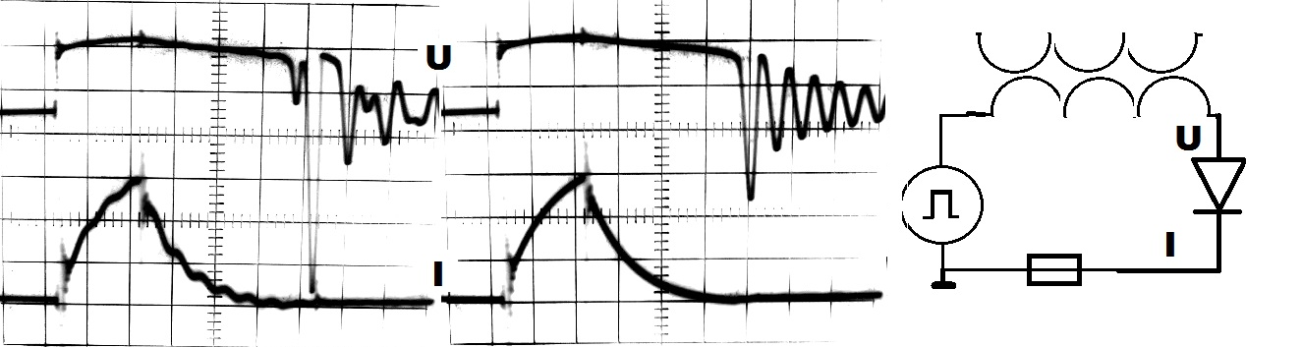
Фиг. 12
Левая часть Фиг. 12. Гребень оказывается под воздействием холостой стовитковой катушки и в нарастающей, и спадающей части, и в зоне затухающих колебаний. Биения получены трансформаторной связью. Средняя часть Фиг. 12 – без воздействия холостой катушки.
В этой схеме по окончании импульса ГПИ происходят события по второму постулату и появляется импульс самоиндукции по первому постулату, и за ним наблюдается затухающий колебательный процесс на барьерной емкости.
Эксперимент 8
Если к коллекторной токовой катушке приложить в трансформаторной связи многовитковую базовую катушку в ПОС с одним концом в воздухе, то она создаст «гребень» частоты, на которой в каждой волне в нарастающей части происходит разрыв цепи, а в ниспадающей части цепь соединяется. См Фиг. 13. Здесь самозапуск генерации достигается повышением Uпит.
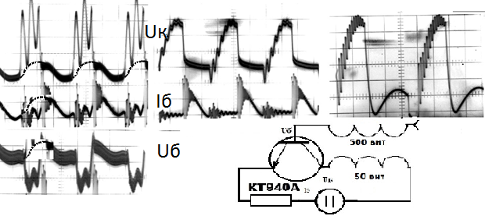
Фиг. 13
Штрихом (Фиг. 13 слева) выделены волны большого гребня. Эти эпюры сняты не с электродов транзистора, а с находящихся рядом ламелей, т.е. через емкостную связь (кроме тока, который снимается непосредственно с шунта).
Эпюры справа получены с других, более мощных качеров (схемы их отличаются от Фиг. 13 дополнением смещения по базе для обеспечения самозапуска), с практически закороченного щупа осциллографа (т.е. трансформаторно), и отражают кивки внутри базовой катушки. Гребни, наблюдающиеся в разрыве цепи на Uк и Uб, пока не объяснены. Их природу предстоит изучить.
Качер с гальванически незамкнутым контуром назван автором «горячим качером». Существуют и приняты в интернет-среде другие названия: ТБ-генератор, ГТБМ, «качер Бровина» и пр.
Эксперименты показывают, что базовая катушка является собирателем электронной «пыли», т.е. электронов, находящихся в несвязанном с ядрами атомов состоянии. Такой вывод напрашивается из того, что микроамперметр, зашунтированный диодом, отклоняется положительно в окружаемом качер пространстве, не будучи ни к чему подключенным. Светятся неподключенные светодиоды, ЛДС, ионизируется газ в лампах накаливания и т.п.
Качеры реализуются любыми транзисторами с произвольными индуктивностями в любых сочетаниях. Требуется только соблюдение основных правил. Начало базовой катушки на базе, коллекторной катушки – на ближней шине питания. Самозапуск при наличии тесной взаимоиндукции обеспечивается смещением до 0.7В в базу (для кремниевого транзистора). Качер-процесс работает при положительной обратной связи (ПОС). При отрицательной ОС процессы не изучены. Коллектор и эмиттер допускается поменять местами.
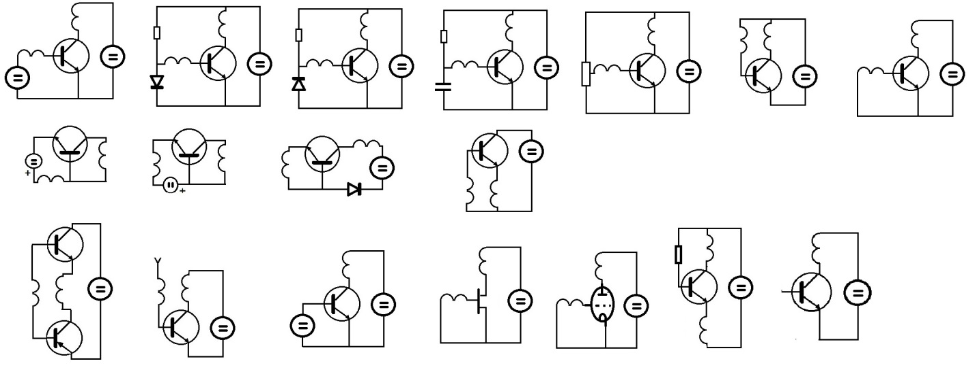
Фиг. 14 Схемы, на которых были получены качер процессы
Качеры могут работать новыми дешевыми средствами автоматизации. Патенты РФ 2075726, 2444124, 2551806, энергетическими установками, устройствами заряжающими аккумуляторы, газоанализаторами и анализаторами иных веществ, электронными измерителями давления по концентрации атомов. Это только то, что уже опробовано.
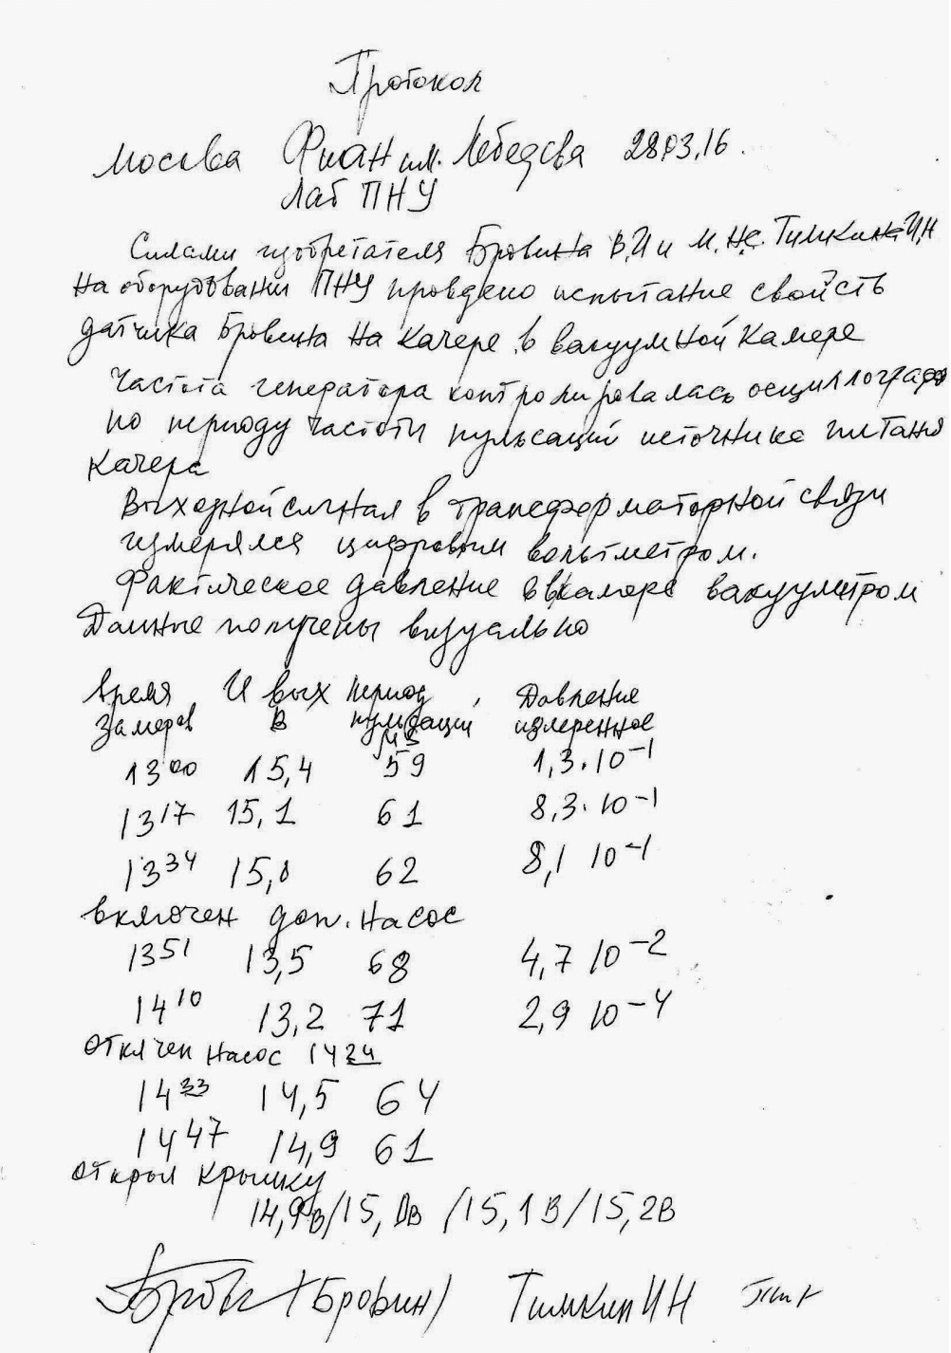
Бровин Владимир Ильич – инженер, окончил МИЭТ в 1972 г. Исследования проводил дома. В научных учереждениях не работал.

